PROYECTO INTEGRADOR
SISTEMA DE CAJERO AUTOMÁTICO

Luisa Fernanda Restrepo Álvarez

[Programa académico]

TABLA DE CONTENIDO

RESUMEN EJECUTIVO

Breve descripción del proyecto
En este proyecto hice un programa que simula un cajero automático usando Java y programación orientada a objetos. El programa permite entrar con una tarjeta y un PIN, consultar el saldo, retirar dinero, depositar, transferir entre cuentas y ver el historial de movimientos.

Objetivos principales
- Crear las clases del cajero (cliente, tarjeta, cuentas y transacciones) usando herencia y encapsulamiento.
- Aplicar reglas de seguridad, como bloquear la tarjeta cuando se falla el PIN tres veces.
- Documentar el diseño con historias de usuario y un diagrama de clases UML.

Resultados esperados
Un programa de consola que funcione bien, que esté probado y documentado, y que más adelante se pueda mejorar con una interfaz gráfica o una base de datos.

INTRODUCCIÓN

Contexto del proyecto
Los cajeros automáticos sirven para que las personas hagan operaciones del banco sin tener que ir a una sucursal ni depender de su horario. Como tienen reglas claras y necesitan seguridad, son un buen ejemplo para practicar programación orientada a objetos.

Justificación
Con este proyecto pude poner en práctica lo que vi en el curso: clases, herencia, polimorfismo, excepciones y listas. Además, escogí un tema que conozco de la vida diaria, así que fue fácil revisar si el programa funcionaba bien.

Alcance general
El programa cubre toda una sesión en el cajero, desde que el cliente mete la tarjeta hasta que cierra sesión. Los datos se guardan solo mientras el programa está corriendo.

Repositorio Github
[Pegar aquí el enlace del repositorio del proyecto]

PROPÓSITO DEL SOFTWARE

Objetivo del desarrollo
Que el cliente pueda hacer operaciones básicas del banco de forma segura y que quede guardado cada movimiento que hace.

Público objetivo
Clientes de un banco que tienen una o varias cuentas (ahorros y corriente) y una tarjeta débito.

Impacto esperado
Que las personas no tengan que ir al banco para operaciones comunes, y mostrar cómo se organiza y se protege un programa de este tipo.

PROBLEMAS A RESOLVER

Situación actual
Sin un cajero, para consultar el saldo o sacar plata hay que ir a la sucursal, hacer fila y esperar a que esté abierta.

Necesidades detectadas
- Que solo el dueño pueda entrar a sus cuentas.
- Que el programa revise si hay fondos, el límite de retiro y los billetes.
- Que cada transacción quede registrada.

SOLUCIÓN PROPUESTA

Descripción de la solución
Hice un programa de consola en Java con ocho clases. La clase CajeroAutomatico controla la sesión y revisa las reglas. Cliente, Tarjeta y Cuenta guardan los datos. CuentaAhorros y CuentaCorriente heredan de Cuenta y cada una decide cómo se hace un retiro. Transaccion guarda lo que pasó en cada operación.

Beneficios
- Las operaciones se hacen rápido y sin ayuda de nadie.
- Las reglas están en un solo lugar y son fáciles de cambiar.
- El código está ordenado en clases, lo que facilita corregirlo y probarlo.

Innovación
El PIN no se guarda tal cual, sino cifrado con SHA-256. Además, gracias al polimorfismo se pueden agregar nuevos tipos de cuenta sin cambiar el cajero.

TECNOLOGÍAS A UTILIZAR

Lenguajes de programación
Java 17 o superior.

Frameworks y herramientas
- JDK (OpenJDK) para compilar y ejecutar.
- Git y GitHub para el control de versiones.
- Herramienta de diagramación UML para el modelo de clases.

DISEÑO DEL SISTEMA

Historias de usuarios
Ver anexo.

Diagramas del proyecto
En la Figura 1 se muestra el diagrama de clases UML. Cuenta es una clase abstracta, y CuentaAhorros y CuentaCorriente heredan de ella y programan el método retirar cada una a su manera.
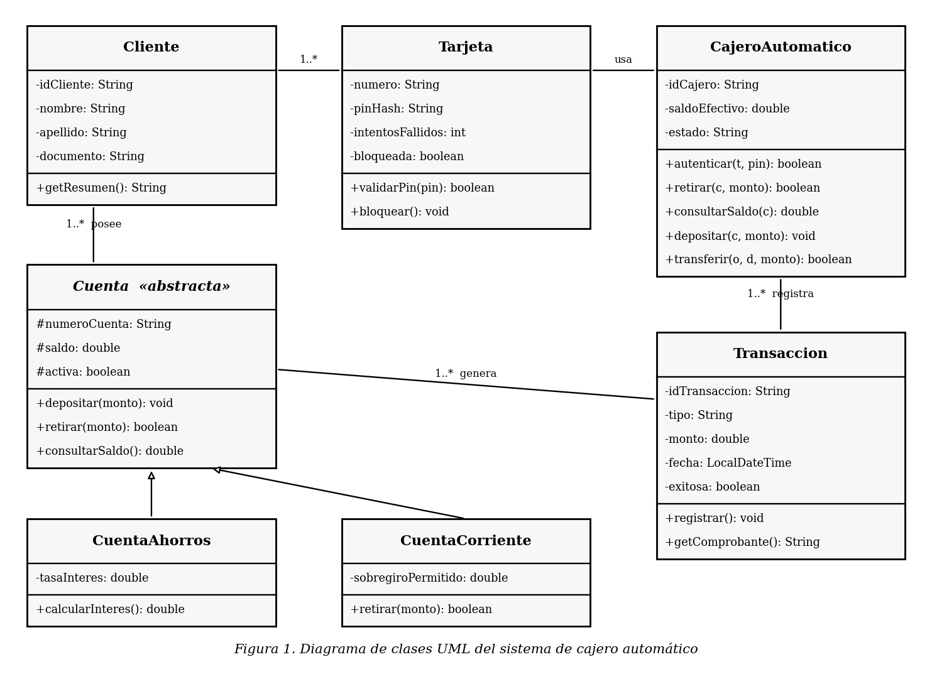

Maquetación del proyecto

Prototipos de interfaz
Como el programa es de consola, los prototipos son las pantallas de texto que ve el usuario. La Figura 2 muestra las cuatro pantallas principales.
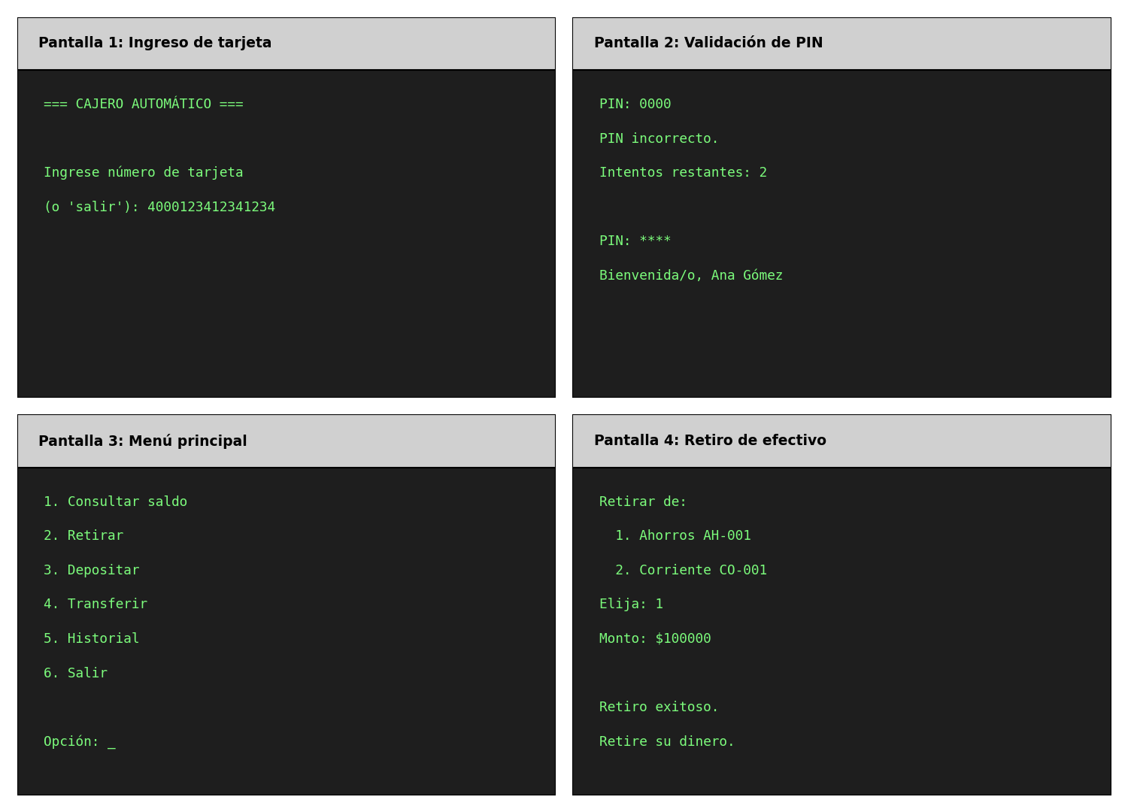
Figura 2. Prototipos de las pantallas del cajero

Diseño visual
Usé un estilo simple de terminal con texto claro sobre fondo oscuro. Los menús son numerados, los mensajes son cortos y siempre se avisa si la operación fue exitosa o rechazada.
Pantalla | Descripción
Ingreso de tarjeta | Pide el número de tarjeta y revisa que exista y no esté bloqueada.
Validación de PIN | Permite tres intentos e informa cuántos quedan.
Menú principal | Muestra las seis opciones disponibles.
Selección de cuenta | Lista las cuentas del cliente para elegir origen o destino.
Historial | Imprime el comprobante de cada movimiento de la sesión.

Navegación
La Figura 3 muestra cómo se mueve el usuario por el programa. Después de validar el PIN llega al menú principal, desde donde puede elegir cualquier operación. Si falla el PIN tres veces, la tarjeta se bloquea.
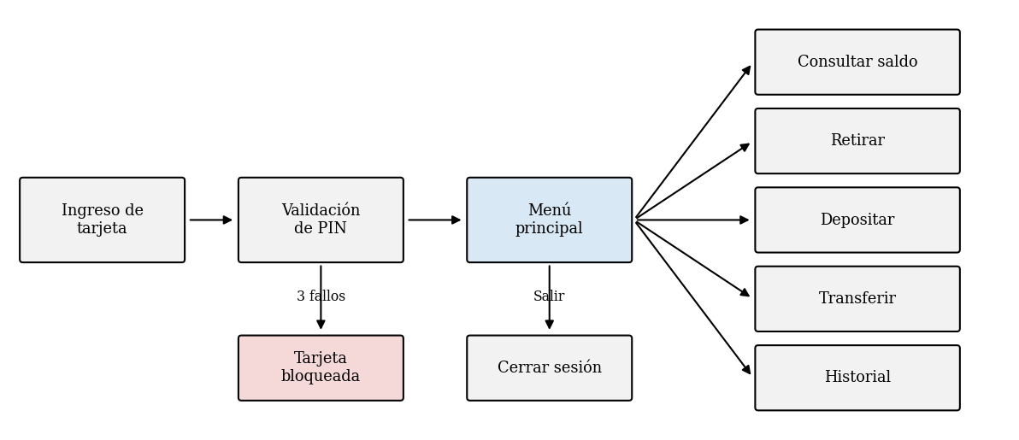
Figura 3. Diagrama de navegación

Alcance del proyecto
Funcionalidades incluidas:
- Autenticación con tarjeta y PIN, con bloqueo tras tres fallos.
- Consulta de saldo, retiro, depósito y transferencia entre cuentas.
- Reglas: retiro máximo de $1.000.000, múltiplos de $10.000 y sobregiro de $100.000 en cuenta corriente.
- Historial de transacciones con estado exitosa o rechazada.
Límites del desarrollo:
- Los datos no se almacenan de forma permanente (solo en memoria).
- Interfaz de consola, sin componente gráfico.
- Solo se simula un cajero y un cliente de prueba.

CRONOGRAMA
Semana | Actividad | Estado
1 | Levantamiento de requisitos e historias de usuario | [ ]
2 | Diseño del diagrama de clases UML | [ ]
3 | Implementación de clases de dominio | [ ]
4 | Implementación del cajero y del menú | [ ]
5 | Pruebas y correcciones | [ ]
6 | Documentación y entrega | [ ]

CONCLUSIONES

Reflexión final
Con este proyecto vi que organizar bien las clases hace más fácil programar reglas difíciles. Al dividir las tareas entre clases, cada regla (bloqueo de tarjeta, límite de retiro, sobregiro) quedó en un solo lugar.

Aprendizajes
- Practiqué herencia, clases abstractas y polimorfismo.
- Aprendí que hay que validar lo que escribe el usuario y proteger datos como el PIN.
- Me di cuenta de que conviene diseñar (historias de usuario y UML) antes de empezar a programar.

Recomendaciones
- Guardar los datos en una base de datos.
- Agregar una interfaz gráfica y pruebas unitarias.
- Permitir varios cajeros y varios clientes.

ANEXO: HISTORIAS DE USUARIO

HU-01 · Autenticación con tarjeta y PIN
Como: Cliente del banco.
Quiero: ingresar mi tarjeta y mi PIN en el cajero.
Para: acceder de forma segura a mis cuentas.
Criterios de aceptación:
- El PIN se almacena cifrado (hash SHA-256), nunca en texto plano.
- Tras tres PIN incorrectos consecutivos la tarjeta se bloquea.
- Un PIN correcto reinicia el contador de intentos fallidos.
- Sin sesión activa no se puede realizar ninguna operación.

HU-02 · Consulta de saldo
Como: Cliente del banco.
Quiero: consultar el saldo de mi cuenta de ahorros o corriente.
Para: conocer cuánto dinero tengo disponible.
Criterios de aceptación:
- Debo poder elegir entre mis cuentas asociadas.
- La consulta queda registrada en el historial.

HU-03 · Retiro de efectivo
Como: Cliente del banco.
Quiero: retirar dinero de una de mis cuentas.
Para: disponer de efectivo sin ir a una sucursal.
Criterios de aceptación:
- El monto máximo por retiro es $1.000.000.
- El monto debe ser múltiplo de $10.000.
- No se puede retirar más que el saldo (en la cuenta corriente, saldo más sobregiro de $100.000).
- El cajero debe tener efectivo suficiente.
- Todo retiro, exitoso o rechazado, queda registrado.

HU-04 · Depósito
Como: Cliente del banco.
Quiero: depositar dinero en mi cuenta.
Para: aumentar mi saldo desde el cajero.
Criterios de aceptación:
- El monto debe ser mayor a cero.
- El saldo de la cuenta y el efectivo del cajero aumentan en ese valor.

HU-05 · Transferencia entre cuentas
Como: Cliente del banco.
Quiero: transferir dinero entre mis cuentas.
Para: mover fondos sin acudir al banco.
Criterios de aceptación:
- La cuenta origen y la destino deben ser distintas.
- Solo se transfiere si la cuenta origen tiene fondos suficientes.
- El débito y el crédito ocurren juntos.

HU-06 · Historial de movimientos
Como: Cliente del banco.
Quiero: ver los movimientos realizados en la sesión.
Para: verificar que las operaciones se hicieron correctamente.
Criterios de aceptación:
- Cada movimiento muestra identificador, tipo, cuenta, monto, fecha y estado.
- Se indica si fue EXITOSA o RECHAZADA.

ANEXO: CÓDIGO FUENTE
Código completo del programa. Cada clase está en su propio archivo .java dentro de la carpeta src.

Main.java
// Programa principal: crea los datos de prueba y muestra los menús por consola.
import java.util.List;
import java.util.Scanner;

public class Main {
static final Scanner in = new Scanner(System.in);

public static void main(String[] args) {
// ---- Datos de prueba ----
Cliente ana = new Cliente("C1", "Ana", "Gómez", "1001");
CuentaAhorros ahorros = new CuentaAhorros("AH-001", 500_000, 0.01);
CuentaCorriente corriente = new CuentaCorriente("CO-001", 200_000, 100_000);
ana.agregarCuenta(ahorros);
ana.agregarCuenta(corriente);
Tarjeta tarjeta = new Tarjeta("4000123412341234", "1234", ana);
ana.agregarTarjeta(tarjeta);

CajeroAutomatico cajero = new CajeroAutomatico("ATM-01", 5_000_000);

System.out.println("=== CAJERO AUTOMÁTICO ===");
System.out.println("(Tarjeta de prueba: 4000123412341234 | PIN: 1234)");

while (true) {
System.out.print("\nIngrese número de tarjeta (o 'salir'): ");
String num = in.nextLine().trim();
if (num.equalsIgnoreCase("salir")) break;
if (!num.equals(tarjeta.getNumero())) { System.out.println("Tarjeta no reconocida."); continue; }
if (tarjeta.isBloqueada()) { System.out.println("Tarjeta bloqueada. Contacte al banco."); continue; }

boolean entro = false;
while (!tarjeta.isBloqueada()) {
System.out.print("PIN: ");
if (cajero.autenticar(tarjeta, in.nextLine().trim())) { entro = true; break; }
if (tarjeta.isBloqueada()) System.out.println("PIN incorrecto. Tarjeta BLOQUEADA.");
else System.out.println("PIN incorrecto. Intentos restantes: " + tarjeta.getIntentosRestantes());
}
if (entro) menu(cajero, ana);
}
System.out.println("Gracias por usar el cajero.");
}

static void menu(CajeroAutomatico cajero, Cliente cli) {
System.out.println("\nBienvenida/o, " + cli.getResumen());
boolean activo = true;
while (activo) {
System.out.println("\n1. Consultar saldo 2. Retirar 3. Depositar 4. Transferir 5. Historial 6. Salir");
System.out.print("Opción: ");
String op = in.nextLine().trim();
try {
switch (op) {
case "1" -> {
Cuenta c = elegirCuenta(cli, "Cuenta");
System.out.printf("Saldo %s: $%,.0f%n", c.getTipo(), cajero.consultarSaldo(c));
}
case "2" -> {
Cuenta c = elegirCuenta(cli, "Retirar de");
double m = leerMonto();
System.out.println(cajero.retirar(c, m) ? "Retiro exitoso. Retire su dinero."
: "Retiro rechazado (fondos, límite $1.000.000, múltiplos de $10.000 o efectivo del cajero).");
}
case "3" -> {
Cuenta c = elegirCuenta(cli, "Depositar en");
System.out.println(cajero.depositar(c, leerMonto()) ? "Depósito exitoso." : "Monto inválido.");
}
case "4" -> {
Cuenta o = elegirCuenta(cli, "Cuenta origen");
Cuenta d = elegirCuenta(cli, "Cuenta destino");
System.out.println(cajero.transferir(o, d, leerMonto()) ? "Transferencia exitosa." : "Transferencia rechazada.");
}
case "5" -> {
List<Transaccion> h = cajero.getHistorial();
if (h.isEmpty()) System.out.println("Sin movimientos.");
h.forEach(t -> System.out.println(t.getComprobante()));
}
case "6" -> { cajero.cerrarSesion(); activo = false; System.out.println("Sesión cerrada."); }
default -> System.out.println("Opción inválida.");
}
} catch (NumberFormatException e) {
System.out.println("Ingrese un número válido.");
}
}
}

static Cuenta elegirCuenta(Cliente cli, String etiqueta) {
List<Cuenta> cs = cli.getCuentas();
while (true) {
System.out.println(etiqueta + ":");
for (int i = 0; i < cs.size(); i++)
System.out.println(" " + (i + 1) + ". " + cs.get(i).getTipo() + " " + cs.get(i).getNumeroCuenta());
System.out.print("Elija: ");
try {
int k = Integer.parseInt(in.nextLine().trim());
if (k >= 1 && k <= cs.size()) return cs.get(k - 1);
} catch (NumberFormatException ignored) { }
System.out.println("Selección inválida.");
}
}

static double leerMonto() {
System.out.print("Monto: $");
return Double.parseDouble(in.nextLine().trim());
}
}

CajeroAutomatico.java
// Clase principal del cajero: revisa las reglas (límite, billetes, efectivo) y registra las transacciones.
import java.util.ArrayList;
import java.util.List;

public class CajeroAutomatico {
public static final double LIMITE_RETIRO = 1_000_000;
public static final double DENOMINACION = 10_000; // billete mínimo

private final String idCajero;
private double saldoEfectivo;
private Tarjeta tarjetaActiva;
private final List<Transaccion> historial = new ArrayList<>();

public CajeroAutomatico(String idCajero, double saldoEfectivo) {
this.idCajero = idCajero;
this.saldoEfectivo = saldoEfectivo;
}

public boolean autenticar(Tarjeta t, String pin) {
if (t.isBloqueada()) return false;
if (t.validarPin(pin)) { tarjetaActiva = t; return true; }
return false;
}

public void cerrarSesion() { tarjetaActiva = null; }
public boolean haySesion() { return tarjetaActiva != null; }
public Tarjeta getTarjetaActiva() { return tarjetaActiva; }

private void exigirSesion() {
if (tarjetaActiva == null) throw new IllegalStateException("No hay sesión activa");
}

public double consultarSaldo(Cuenta c) {
exigirSesion();
historial.add(new Transaccion("CONSULTA", c.getNumeroCuenta(), 0, true));
return c.consultarSaldo();
}

public boolean retirar(Cuenta c, double monto) {
exigirSesion();
boolean ok = monto > 0
&& monto <= LIMITE_RETIRO
&& monto % DENOMINACION == 0
&& monto <= saldoEfectivo
&& c.retirar(monto);
if (ok) saldoEfectivo -= monto;
historial.add(new Transaccion("RETIRO", c.getNumeroCuenta(), monto, ok));
return ok;
}

public boolean depositar(Cuenta c, double monto) {
exigirSesion();
boolean ok = monto > 0;
if (ok) { c.depositar(monto); saldoEfectivo += monto; }
historial.add(new Transaccion("DEPOSITO", c.getNumeroCuenta(), monto, ok));
return ok;
}

public boolean transferir(Cuenta origen, Cuenta destino, double monto) {
exigirSesion();
boolean ok = monto > 0 && origen != destino && origen.retirar(monto);
if (ok) destino.depositar(monto);
historial.add(new Transaccion("TRANSFERENCIA", origen.getNumeroCuenta(), monto, ok));
return ok;
}

public List<Transaccion> getHistorial() { return historial; }
public double getSaldoEfectivo() { return saldoEfectivo; }
public String getIdCajero() { return idCajero; }
}

Cliente.java
// Clase que representa al cliente del banco. Guarda sus datos personales, sus cuentas y sus tarjetas.
import java.util.ArrayList;
import java.util.List;

public class Cliente {
private final String idCliente;
private final String nombre;
private final String apellido;
private final String documento;
private final List<Cuenta> cuentas = new ArrayList<>();
private final List<Tarjeta> tarjetas = new ArrayList<>();

public Cliente(String idCliente, String nombre, String apellido, String documento) {
this.idCliente = idCliente;
this.nombre = nombre;
this.apellido = apellido;
this.documento = documento;
}

public void agregarCuenta(Cuenta c) { cuentas.add(c); }
public void agregarTarjeta(Tarjeta t) { tarjetas.add(t); }
public List<Cuenta> getCuentas() { return cuentas; }
public List<Tarjeta> getTarjetas() { return tarjetas; }
public String getIdCliente() { return idCliente; }
public String getNombre() { return nombre; }

public String getResumen() {
return nombre + " " + apellido + " (Doc: " + documento + ") - Cuentas: " + cuentas.size();
}
}

Tarjeta.java
// Tarjeta débito. Guarda el PIN cifrado y bloquea la tarjeta si se falla 3 veces seguidas.
import java.nio.charset.StandardCharsets;
import java.security.MessageDigest;

public class Tarjeta {
public static final int MAX_INTENTOS = 3;

private final String numero;
private final String pinHash;
private final Cliente titular;
private int intentosFallidos = 0;
private boolean bloqueada = false;

public Tarjeta(String numero, String pin, Cliente titular) {
this.numero = numero;
this.pinHash = hash(pin);
this.titular = titular;
}

private static String hash(String texto) {
try {
MessageDigest md = MessageDigest.getInstance("SHA-256");
byte[] d = md.digest(texto.getBytes(StandardCharsets.UTF_8));
StringBuilder sb = new StringBuilder();
for (byte b : d) sb.append(String.format("%02x", b));
return sb.toString();
} catch (Exception e) {
throw new IllegalStateException(e);
}
}

/** Valida el PIN; al tercer error consecutivo la tarjeta se bloquea. */
public boolean validarPin(String pin) {
if (bloqueada) return false;
if (pinHash.equals(hash(pin))) {
intentosFallidos = 0;
return true;
}
intentosFallidos++;
if (intentosFallidos >= MAX_INTENTOS) bloquear();
return false;
}

public void bloquear() { bloqueada = true; }
public boolean isBloqueada() { return bloqueada; }
public int getIntentosRestantes() { return MAX_INTENTOS - intentosFallidos; }
public String getNumero() { return numero; }
public Cliente getTitular() { return titular; }
}

Cuenta.java
// Clase abstracta: define lo que tienen en común todas las cuentas. Cada tipo de cuenta decide cómo se retira.
public abstract class Cuenta {
protected final String numeroCuenta;
protected double saldo;
protected boolean activa = true;

protected Cuenta(String numeroCuenta, double saldoInicial) {
if (saldoInicial < 0) throw new IllegalArgumentException("Saldo inicial negativo");
this.numeroCuenta = numeroCuenta;
this.saldo = saldoInicial;
}

public void depositar(double monto) {
if (monto <= 0) throw new IllegalArgumentException("El monto debe ser mayor a cero");
saldo += monto;
}

/** Cada tipo de cuenta define cuánto puede retirar. */
public abstract boolean retirar(double monto);

public double consultarSaldo() { return saldo; }
public String getNumeroCuenta() { return numeroCuenta; }
public boolean isActiva() { return activa; }
public abstract String getTipo();
}

CuentaAhorros.java
// Cuenta de ahorros: hereda de Cuenta. No permite retirar más que el saldo.
public class CuentaAhorros extends Cuenta {
private final double tasaInteres; // tasa mensual, ej. 0.01 = 1%

public CuentaAhorros(String numero, double saldoInicial, double tasaInteres) {
super(numero, saldoInicial);
this.tasaInteres = tasaInteres;
}

@Override
public boolean retirar(double monto) {
if (monto <= 0 || monto > saldo) return false;
saldo -= monto;
return true;
}

public double calcularInteres() { return saldo * tasaInteres; }
@Override public String getTipo() { return "Ahorros"; }
}

CuentaCorriente.java
// Cuenta corriente: hereda de Cuenta. Permite retirar más que el saldo hasta el sobregiro.
public class CuentaCorriente extends Cuenta {
private final double sobregiroPermitido;

public CuentaCorriente(String numero, double saldoInicial, double sobregiroPermitido) {
super(numero, saldoInicial);
this.sobregiroPermitido = sobregiroPermitido;
}

@Override
public boolean retirar(double monto) {
if (monto <= 0 || monto > saldo + sobregiroPermitido) return false;
saldo -= monto;
return true;
}

@Override public String getTipo() { return "Corriente"; }
}

Transaccion.java
// Guarda los datos de cada operación (tipo, monto, fecha y si fue exitosa) para el historial.
import java.time.LocalDateTime;
import java.time.format.DateTimeFormatter;

public class Transaccion {
private static int contador = 0;

private final String idTransaccion;
private final String tipo;
private final double monto;
private final LocalDateTime fecha;
private final boolean exitosa;
private final String cuenta;

public Transaccion(String tipo, String cuenta, double monto, boolean exitosa) {
this.idTransaccion = String.format("TX-%05d", ++contador);
this.tipo = tipo;
this.cuenta = cuenta;
this.monto = monto;
this.exitosa = exitosa;
this.fecha = LocalDateTime.now();
}

public String getComprobante() {
return String.format("%s | %s | Cuenta %s | $%,.0f | %s | %s",
idTransaccion, tipo, cuenta, monto,
fecha.format(DateTimeFormatter.ofPattern("dd/MM/yyyy HH:mm:ss")),
exitosa ? "EXITOSA" : "RECHAZADA");
}

public String getTipo() { return tipo; }
public boolean isExitosa() { return exitosa; }
public double getMonto() { return monto; }
}

